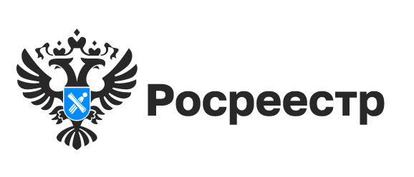

РОСРЕЕСТР РАЗЪЯСНЯЕТ,
НСПД

Сделки с недвижимостью без межевания участка
станут невозможными

Вопрос о необходимости установления границ земельных участков больше нельзя игнорировать и откладывать.
С 1 марта 2025 года регистрация прав в отношении земельного участка не сможет быть выполнена, если в Едином государственном реестре недвижимости (ЕГРН) отсутствуют сведения о местоположении его границ.
Также нельзя будет поставить на кадастровый учет или оформить права на здание, сооружение или объект незавершенного строительства, расположенные на земельном участке без учтенных границ.
Применение новых положений не зависит ни от категории земельного участка, ни от вида его разрешенного использования.
Таким образом, если межевание участка не сделано, любую сделку с ним (купля-продажа, дарение или наследование) Росреестр приостановит, как и оформление возведенного на нем здания или сооружения.
Новосибирский Росреестр разъясняет, что необходимо сделать уже сейчас, если у вас есть земельный участок и вы планируете с ним сделку ближайшее время или в перспективе:
- проверьте статус участка на публичной кадастровой карте портала Национальная система пространственных данных (https://nspd.gov.ru/), сведения о местоположении границ участка также указываются в выписке из ЕГРН, которую можно получить как в электронном, так и в бумажном виде;
- при необходимости закажите межевание, для этого необходимо обратиться к лицензированному кадастровому инженеру, который выполнит все замеры, согласует границы с соседями и может предоставить документы в Росреестр в электронном виде;
- перед заключением сделки с земельным участком либо оформлением здания убедитесь, что сведения об установлении границ участка внесены в ЕГРН.

материал подготовлен Управлением Росреестра
по Новосибирской области

Об Управлении Росреестра по Новосибирской области
Управление Федеральной службы государственной регистрации, кадастра и картографии по Новосибирской области (Управление Росреестра по Новосибирской области) является территориальным органом федерального органа исполнительной власти, осуществляющим функции по государственной регистрации прав на недвижимое имущество и сделок с ним, государственному кадастровому учету недвижимого имущества, по оказанию государственных услуг в сфере осуществления государственной регистрации прав на недвижимое имущество и государственного кадастрового учета недвижимого имущества, землеустройства, государственного мониторинга земель, лицензирования геодезической и картографической деятельности, а также функции в сфере геодезии и картографии, наименований географических объектов, по федеральному государственному контролю (надзору) в области геодезии и картографии, федеральному государственному земельному контролю (надзору), государственной кадастровой оценке объектов недвижимости, федеральному государственному контролю (надзору) за деятельностью саморегулируемых организаций. Руководителем Управления Росреестра по Новосибирской области является Светлана Евгеньевна Рягузова.

Контакты для СМИ:
Управление Росреестра по Новосибирской области
630091, г. Новосибирск, ул. Державина, д. 28
Электронная почта:
oko@r54.rosreestr.ru
Сайт: Росреестр
Соцсети: ВКонтакте, Одноклассники, Яндекс.Дзен, Телеграм

